ЧЕЛЯБИНСКАЯ ОБЛАСТЬ

АДМИНИСТРАЦИЯ
ЗЛАТОУСТОВСКОГО ГОРОДСКОГО ОКРУГА
ПОСТАНОВЛЕНИЕ

19.12.2025 г. | № | 478-П/АДМ
г.Златоуст
Об отмене режима «Повышенная готовность» на территории Златоустовского городского округа с 19.12.2025г.

В соответствии с Федеральным законом от 21.12.1994г. № 68-ФЗ
«О защите населения и территорий от чрезвычайных ситуаций природного
и техногенного характера», постановлением Правительства Российской Федерации от 30.12.2003года №794 «О единой государственной системе предупреждения и ликвидации чрезвычайных ситуаций», Законом Челябинской области от 16 декабря 2004 г. № 345-ЗО «О защите населения и территории
от чрезвычайных ситуаций межмуниципального и регионального характера», решением комиссии по предупреждению и ликвидации чрезвычайных ситуаций и обеспечению пожарной безопасности Златоустовского городского округа
№ 5-2025 от 18.12.2025г.
ПОСТАНОВЛЯЮ:
1. Отменить с 19 декабря 2025 года режим «Повышенная готовность» для органов управления и сил Златоустовского муниципального звена Челябинской областной подсистемы единой государственной системы предупреждения
и ликвидации чрезвычайных ситуаций.
2. Органам управления и силам Златоустовского муниципального звена Челябинской областной подсистемы единой государственной системы предупреждения и ликвидации чрезвычайных ситуаций перейти в режим «Повседневная деятельность».
3. Пресс-службе Администрации Златоустовского городского округа (Семёнова А.Г.) опубликовать настоящее постановление в газете «Златоустовский рабочий» и разместить на официальном сайте Златоустовского городского округа в сети «Интернет».
4. Контроль завыполнением настоящего постановления возложить на заместителя Главы Златоустовского городского округа по инфраструктуре Бобылева В.В.
Глава  Златоустовского городского округа | 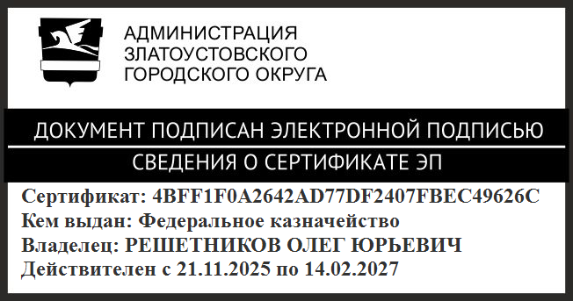 | О.Ю. Решетников

